Отчёт по лабораторной работе №12
Настройки сети в Linux
Шаханеоядж Хаоладар
Содержание

1 Цель работы
Получить навыки настройки сетевых параметров системы.

2 Выполнение

2.1 Проверка конфигурации сети
- Сначала были получены права суперпользователя с помощью команды su -.
Это позволило выполнять сетевые операции, требующие административных полномочий.
- Для просмотра информации о сетевых интерфейсах и статистике переданных пакетов использовалась команда ip -s link.
В выводе отображены интерфейсы lo (loopback) и enp0s3.
Интерфейс enp0s3 находится в состоянии UP, что означает его активность.
Показатели RX/TX указывают количество принятых и отправленных пакетов соответственно, а также ошибки и коллизии.
- 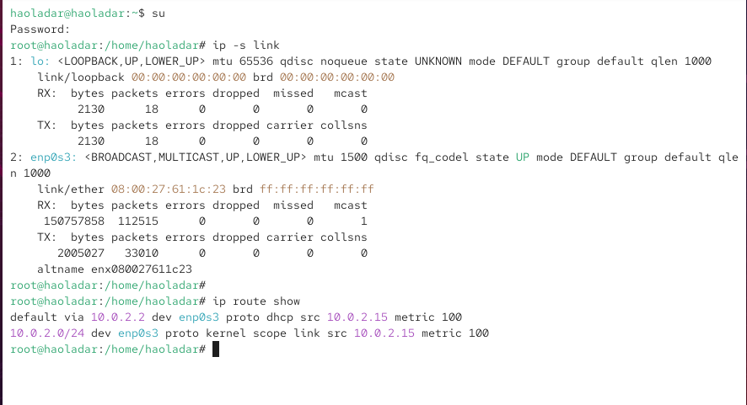
- Рис. 1: Вывод команды ip -s link
- Для просмотра таблицы маршрутизации использовалась команда ip route show.
Вывод показал маршрут по умолчанию через шлюз 10.0.2.2 и локальную сеть 10.0.2.0/24, связанный с интерфейсом enp0s3.
Это означает, что весь исходящий трафик направляется через данный шлюз в интернет.
- Для получения сведений о назначении IP-адресов применялась команда ip addr show.
Интерфейс enp0s3 имеет IPv4-адрес 10.0.2.15/24 и несколько IPv6-адресов.
Интерфейс lo служит для локальных соединений с адресом 127.0.0.1.
- 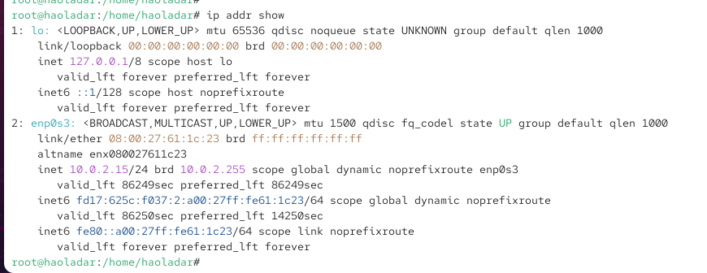
- Рис. 2: Вывод ip addr show
- Таким образом, устройство использует адаптер enp0s3 с основным IPv4-адресом 10.0.2.15.
- Для проверки подключения к интернету выполнена команда ping -c 4 8.8.8.8.
Все четыре пакета были успешно получены, что подтверждает наличие сетевого соединения и корректную работу маршрутов.
- 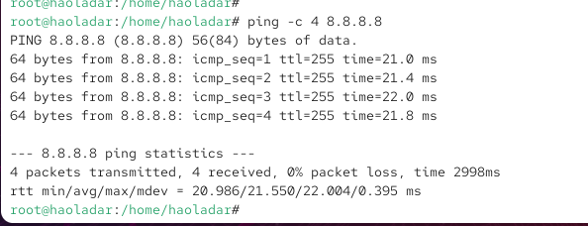
- Рис. 3: Проверка подключения к интернету с помощью ping
- Для добавления дополнительного адреса к интерфейсу enp0s3 использовалась команда
ip addr add 10.0.0.10/24 dev enp0s3.
После этого повторный вызов ip addr show подтвердил наличие нового IP-адреса в списке.
- 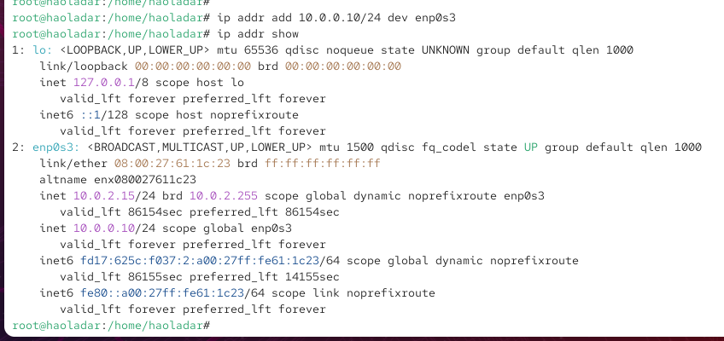
- Рис. 4: Добавление дополнительного IP-адреса
- Для сравнения утилит ip и ifconfig была выполнена команда ifconfig.
Вывод утилиты показал ту же информацию: активный интерфейс enp0s3 с адресом 10.0.2.15,
маской подсети 255.255.255.0 и широковещательным адресом 10.0.2.255.
- 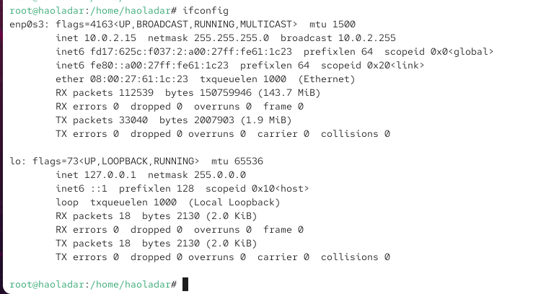
- Рис. 5: Сравнение вывода ifconfig
- Для получения списка всех прослушиваемых системой портов использовалась команда ss -tul.
Отображены активные TCP- и UDP-порты, включая ssh, http, ftp, ipp и mdns, что свидетельствует о запущенных сетевых службах.
- 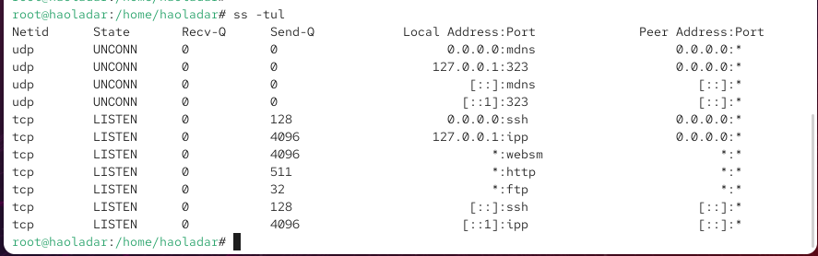
- Рис. 6: Прослушиваемые порты TCP и UDP

2.2 Управление сетевыми подключениями с помощью nmcli
- Сначала были получены права суперпользователя с помощью команды su -.
Затем выполнена команда nmcli connection show для просмотра существующих подключений.
В списке отображены интерфейсы enp0s3 и lo (loopback).
- 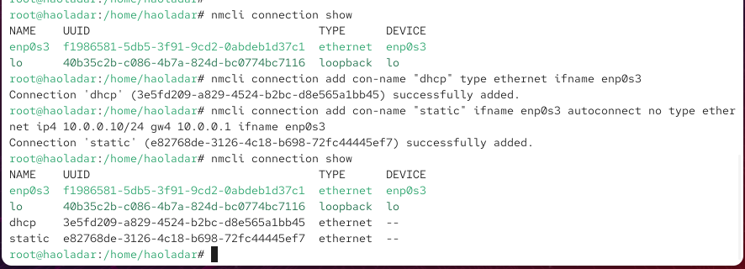
- Рис. 7: Просмотр существующих подключений
- Добавлено новое Ethernet-соединение с именем dhcp для интерфейса enp0s3:
nmcli connection add con-name “dhcp” type ethernet ifname enp0s3.
После выполнения команда nmcli connection show подтвердила успешное создание подключения.
- Добавлено второе соединение с именем static с заданием статического IP-адреса и шлюза:
nmcli connection add con-name “static” ifname enp0s3 autoconnect no type ethernet ip4 10.0.0.10/24 gw4 10.0.0.1.
В списке подключений появилось новое соединение static, не активированное по умолчанию.
- Для проверки списка подключений снова была выполнена команда nmcli connection show,
где отобразились четыре записи: enp0s3, lo, dhcp и static.
- Далее активировано статическое соединение командой nmcli connection up static.
После этого команда nmcli connection show подтвердила его активацию, а ip addr показала назначение IP-адреса 10.0.0.10/24 интерфейсу enp0s3.
- 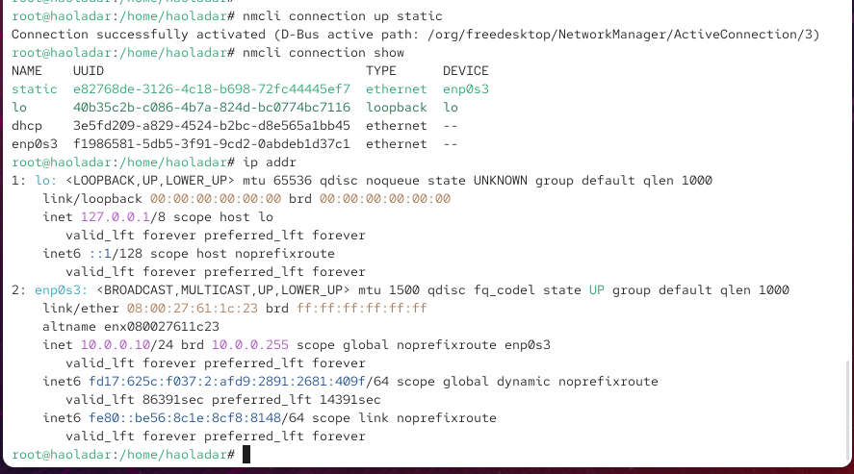
- Рис. 8: Активация статического соединения
- Затем выполнено переключение обратно на соединение dhcp командой nmcli connection up dhcp.
После активации DHCP-интерфейс enp0s3 получил динамический адрес 10.0.2.15/24, что подтверждено выводом ip addr.
- 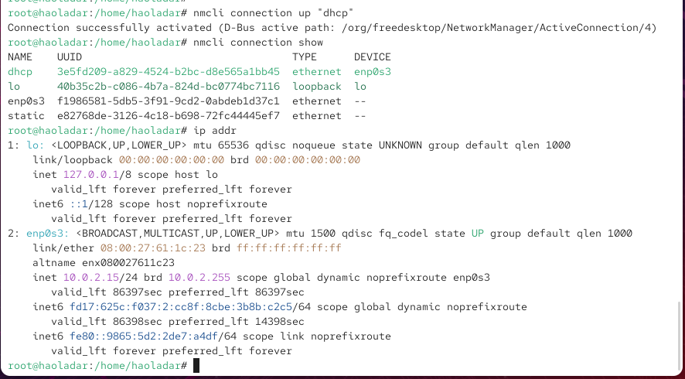
- Рис. 9: Переключение на соединение DHCP

2.3 Изменение параметров соединения с помощью nmcli
- Для начала статическому соединению было отключено автоматическое подключение командой
nmcli connection modify static connection.autoconnect no.
Это позволяет вручную выбирать нужный профиль сети при переключении.
- Затем был добавлен DNS-сервер 10.0.0.10 к соединению static с помощью команды
nmcli connection modify static ipv4.dns 10.0.0.10.
Для добавления второго DNS-сервера использована команда
nmcli connection modify static +ipv4.dns 8.8.8.8,
где знак + означает добавление, а не замену параметра.
- Далее изменён основной IP-адрес интерфейса командой
nmcli connection modify static ipv4.addresses 10.0.0.20/24,
а затем добавлен дополнительный адрес
nmcli connection modify static +ipv4.addresses 10.20.30.40/16.
- После изменения конфигурации соединение активировано командой
nmcli connection up static.
Проверка при помощи nmcli connection show подтвердила успешную активацию профиля static для интерфейса enp0s3.
- 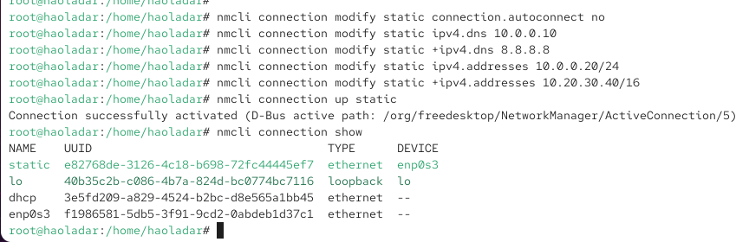
- Рис. 10: Активация статического соединения после изменения параметров
- Команда ip addr показала, что интерфейсу enp0s3 теперь назначены два IPv4-адреса — 10.0.0.20/24 и 10.20.30.40/16.
Также интерфейс имеет статические параметры маршрута и DNS.
- 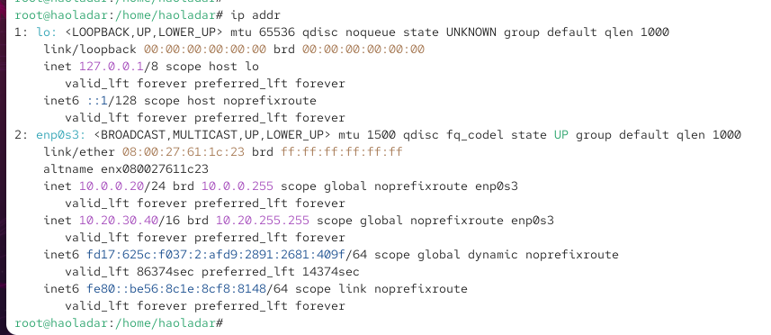
- Рис. 11: Проверка адресов после изменений
- Для просмотра и редактирования параметров через текстовый интерфейс была запущена утилита nmtui.
В ней видно, что профиль static содержит два IP-адреса, шлюз 10.0.0.1 и два DNS-сервера (10.0.0.10 и 8.8.8.8).
- 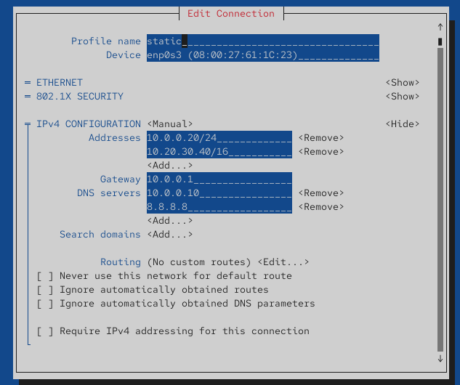
- Рис. 12: Параметры статического соединения в nmtui
- 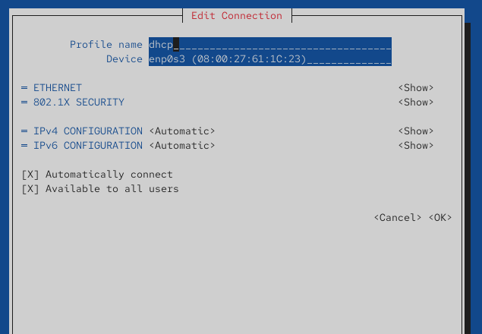
- Рис. 13: Параметры dhcp соединения в nmtui
- Через графический интерфейс также проверены настройки сети.
Для профиля static указаны IP-адрес 10.20.30.40, шлюз 10.0.0.1, и DNS-сервера 10.0.0.10, 8.8.8.8.
- 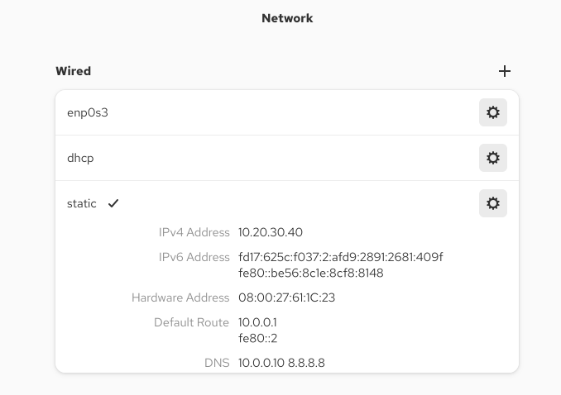
- Рис. 14: Просмотр параметров static в графическом интерфейсе
- Затем выполнено переключение обратно на соединение dhcp с помощью команды
nmcli connection up dhcp.
После активации интерфейс enp0s3 снова получил динамический IP-адрес 10.0.2.15 и соответствующие параметры шлюза и DNS.
- 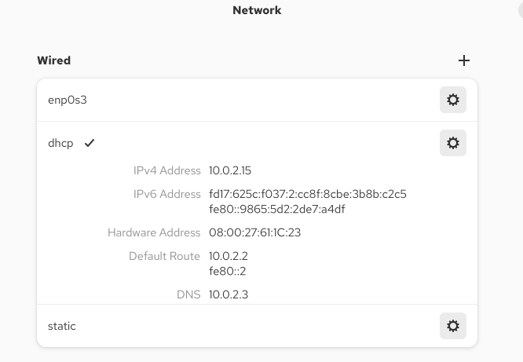
- Рис. 15: Переключение на соединение DHCP

3 Контрольные вопросы
- Какая команда отображает только статус соединения, но не IP-адрес?
nmcli device status — показывает состояние сетевых устройств (connected, disconnected и т.д.) без указания IP-адресов.
- Какая служба управляет сетью в ОС типа RHEL?
NetworkManager — основная служба, управляющая сетевыми интерфейсами и подключениями.
- Какой файл содержит имя узла (устройства) в ОС типа RHEL?
Файл /etc/hostname — хранит текущее имя хоста системы.
- Какая команда позволяет вам задать имя узла (устройства)?
hostnamectl set-hostname имя_узла — изменяет имя хоста и обновляет запись в /etc/hostname.
- Какой конфигурационный файл можно изменить для включения разрешения имён для конкретного IP-адреса?
/etc/hosts — файл, содержащий соответствие IP-адресов и имён узлов, используемый для локального DNS-разрешения.
- Какая команда показывает текущую конфигурацию маршрутизации?
ip route show — выводит активные маршруты сети и шлюзы по умолчанию.
- Как проверить текущий статус службы NetworkManager?
systemctl status NetworkManager — показывает состояние службы, активна ли она и запущена ли в данный момент.
- Какая команда позволяет вам изменить текущий IP-адрес и шлюз по умолчанию для вашего сетевого соединения?
nmcli connection modify имя_соединения ipv4.addresses адрес/маска gw4 шлюз — задаёт новый IP-адрес и шлюз.
После изменения для применения настроек выполняется команда nmcli connection up имя_соединения.

4 Заключение
В ходе работы были изучены команды nmcli, nmtui и ip, а также принципы настройки сетевых интерфейсов, маршрутов и DNS-серверов в ОС семейства RHEL. Получены практические навыки управления соединениями и проверки их состояния как в консольном, так и в графическом интерфейсе.

